# Task3-批次執行依資料表分類匯出檔案。

## 目的：完成此任務你將學習到

1. 延續上一個Task2資料表設定改以Tab分隔符號匯出SQL語法
2. 如何設定讀取檔案及資料夾
3. 如何設定檔案對應資料表對應關係
4. 了解批次變數傳遞到檔案及資料夾名稱使用方法
5. 如何設定作業及作業步驟及作業迴圈
6. 了解如何手動執行作業
7. 了解如何檢視執行紀錄
8. 設定排程，定期執行作業

## 劇本

1. 資料來源：comm.tb_code
2. 匯出欄位規格
   1. Code_type
   2. Code_no
   3. Code_Desc
3. 來源篩選條件
   1. 依據code_type=值產生對應的檔案名稱
4. 檔案內文格式
   1. Tab為分隔符號
   2. Big5
5. 檔案名稱：
   1. C:\IBS\000\OUT\tb_code_yyyyMMdd{三碼流水號}.000.csv。
      1. 例如:tb_code_20190506001.000.csv
   2. C:\IBS\001\ OUT\tb_code_yyyyMMdd{三碼流水號}.001.csv。
      1. 例如:tb_code_20190506001.001.csv
   3. C:\IBS\002\ OUT\tb_code_yyyyMMdd{三碼流水號}.002.csv。
      1. 例如:tb_code_20190506001.002.csv
6. 作業編號：Task3_job
7. 作業名稱：任務3檔案匯出作業
8. 排程名稱：每分鐘執行一次

## 實作

1. 須先完成Task2
2. 參考Task1登入系統

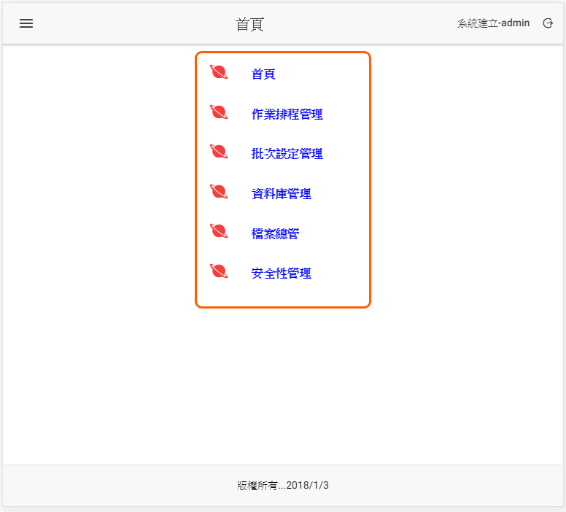

1. 點選批次設定管理

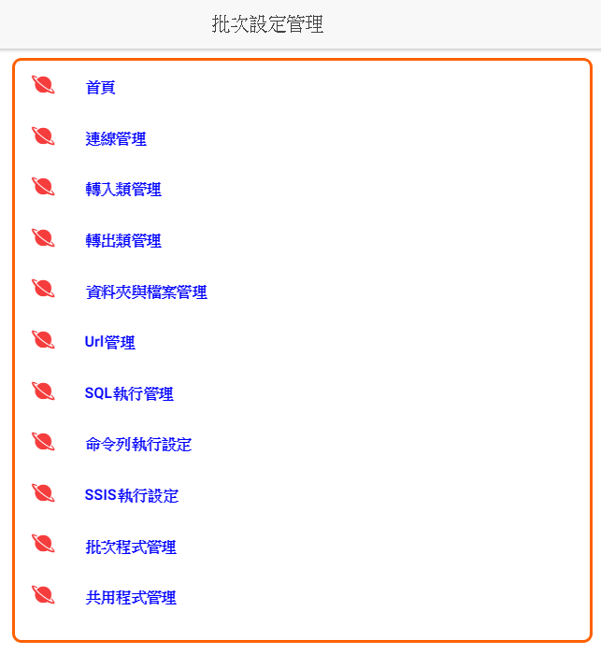

1. 點選轉出類管理

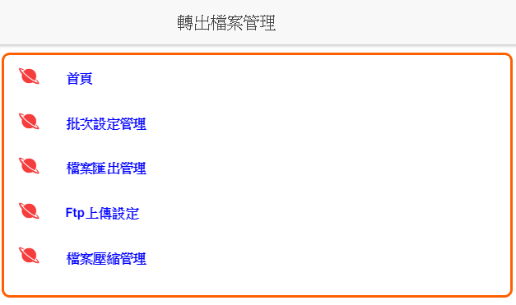

1. 點選檔案匯出管理

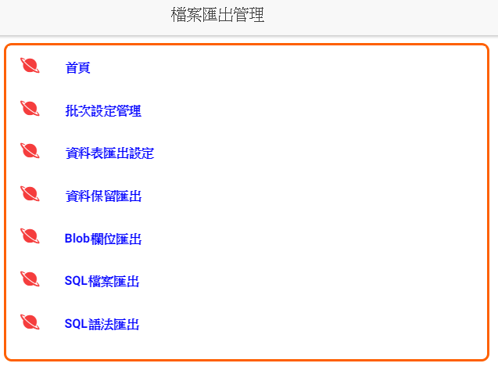

1. 點選資料表匯出設定

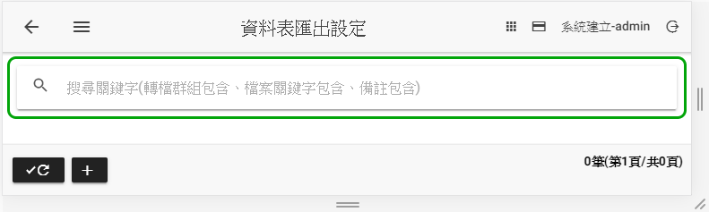

1. 點選新增設定，設定內容如下

**轉檔群組**：Task3(匯出檔案執行單位，同一群組可以有多個匯出檔案)

**轉檔序號**：30001(點選，系統自動產生)

**結構描述**：comm 資料表名稱：tb_code(點選，系統開啟對話方框，關鍵字輸入comm.tb_code)，點選，將選擇到的資料表代回)

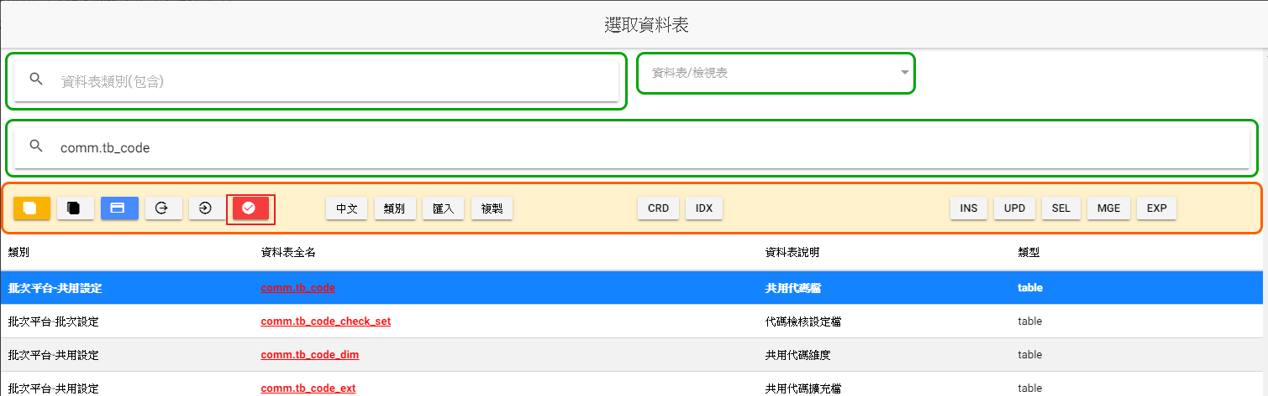

**執行順序**：1(點選，系統自動產生)

**參數群組**：001預設不變(可以在該群組建立多個變數，目前系統有一些預設定義的參數群組變數可以使用，按下面命令列的，可以查看已定義的參數群組變數內容。其中系統內定這次會用到的參數群組變數為{datadate}和{seq}變數，

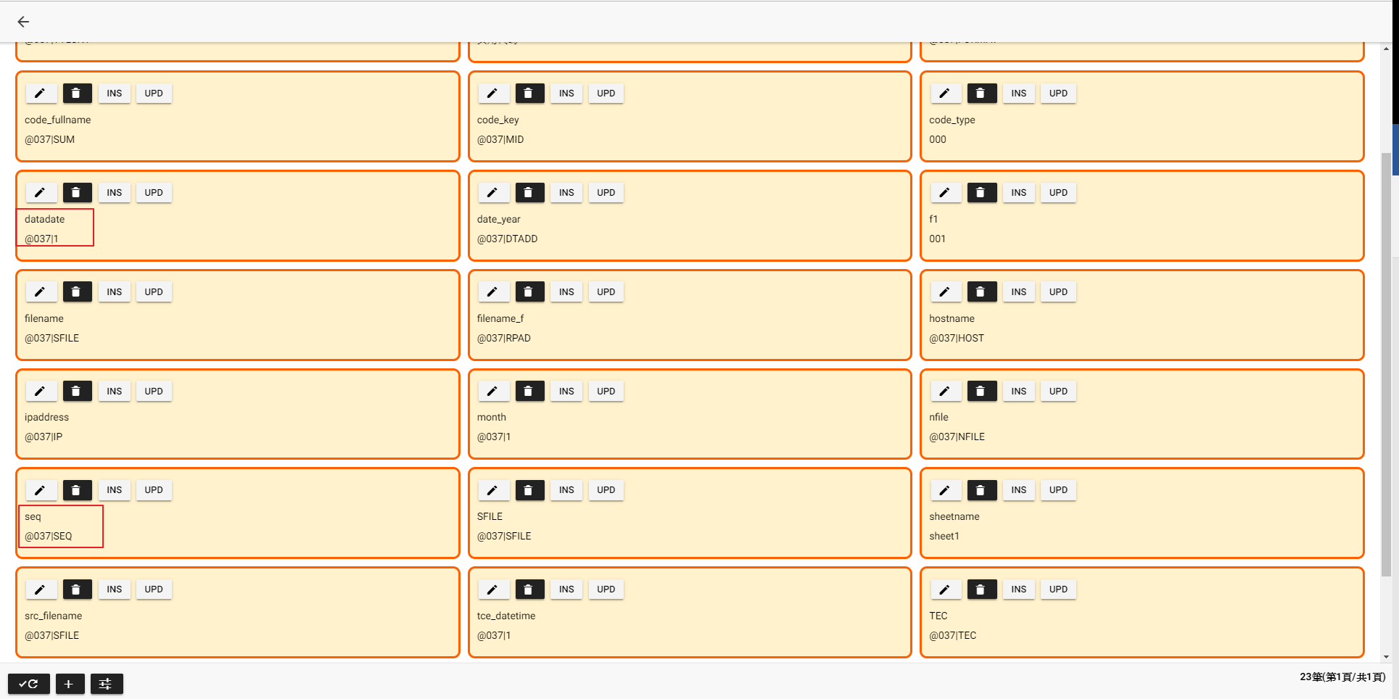

{datadate}：定義為@037|1，顯示格式yyyyMMdd，@開頭表系統自定的批次變數，參考命令列最下方的

{seq}：定義為@037|SEQ，顯示格式{0:000}，格式與C#定義一樣，3為數字前補0

@037|1：定義為系統建立時間

@037|SEQ：定義為群組流水號

**檔案名稱**：tb_code_{datadate}{seq}.{JOB01}.csv

{JOB01}為作業迴圈參數，未來我們將設定作業迴圈參數000,001,002經由系統帶入取代檔案名稱內容

**欄位分隔符號**：\t(表示以Tab為分隔)

**匯出類型：**預設為008|T，改為008|TC(從資料表取出特定欄位匯出)

**輸出檔案路徑：**變更為005|21(C:\IBS\{JOB01}\OUT

**備註：**tb_code檔案匯出

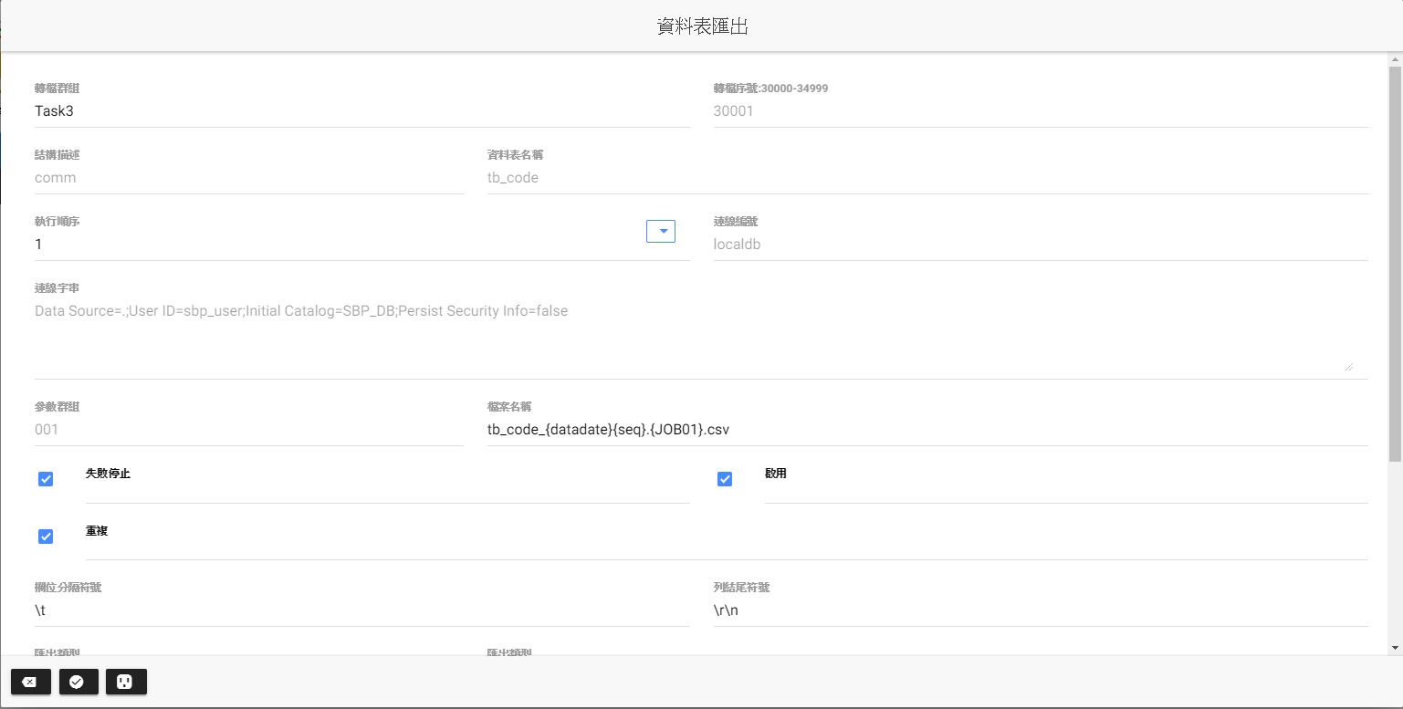

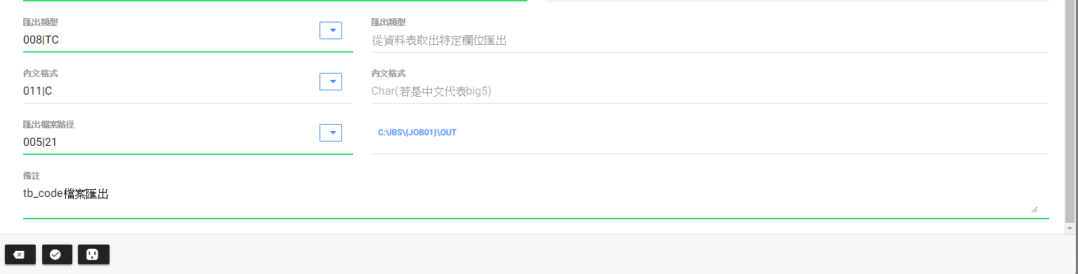

1. 點選 將資料儲存

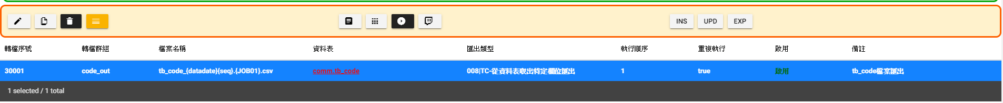

1. 點選進行進階設定

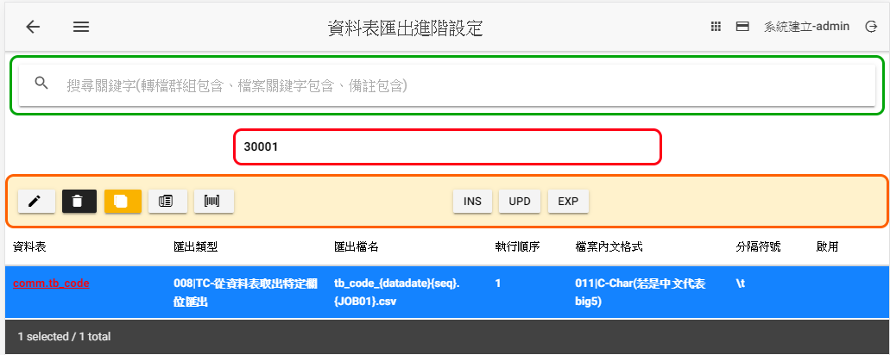

1. 點選進行進階設定，修改篩選條件後，點選儲存

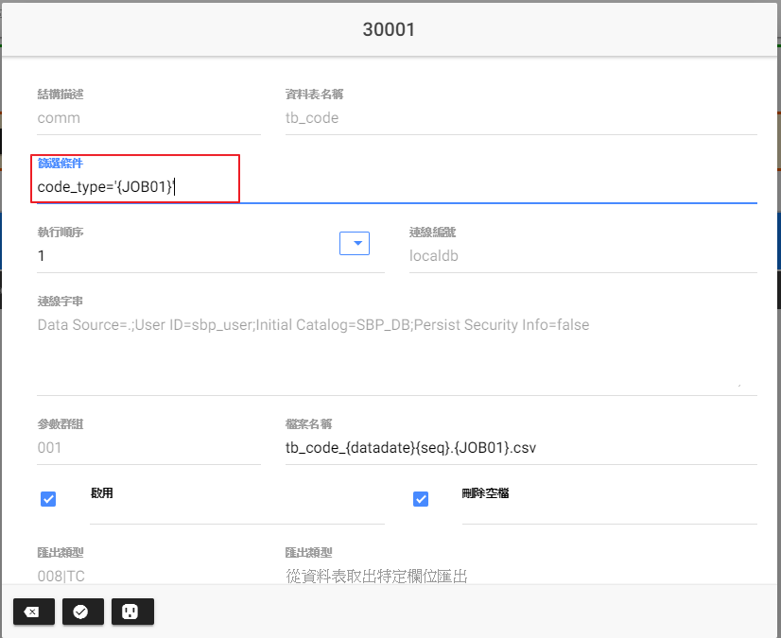

**篩選條件**：code_type='{JOB01}'，{JOB01}為作業迴圈參數，未來我們將設定作業迴圈參數000,001,002經由系統帶入取代

1. 點選 兩次回上上畫面

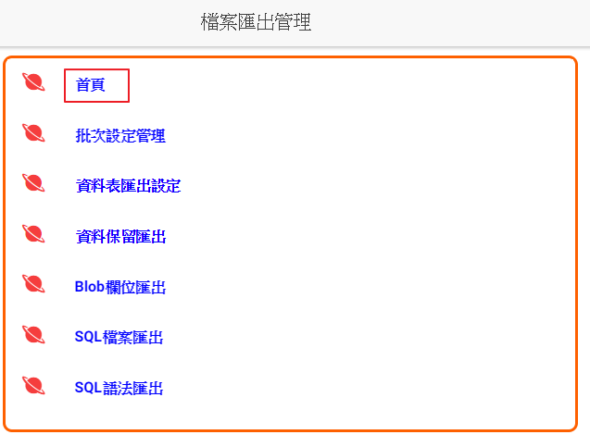

1. 點選首頁回首頁

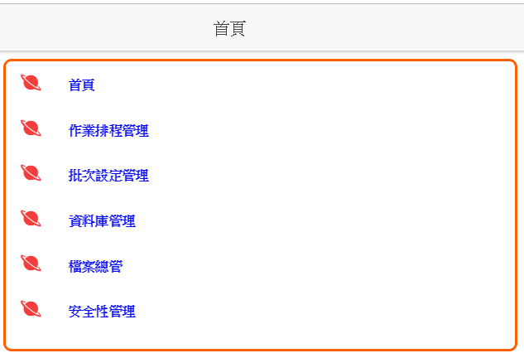

1. 點選作業排程管理

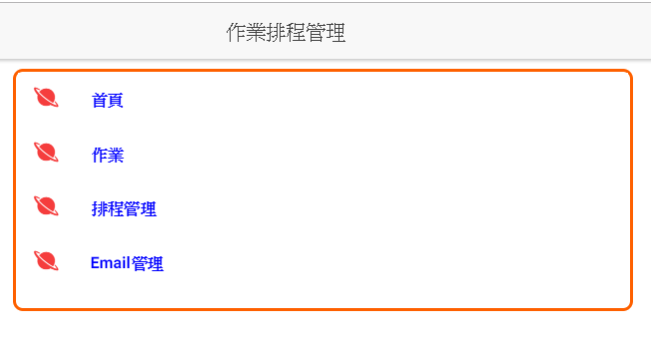

1. 點選作業

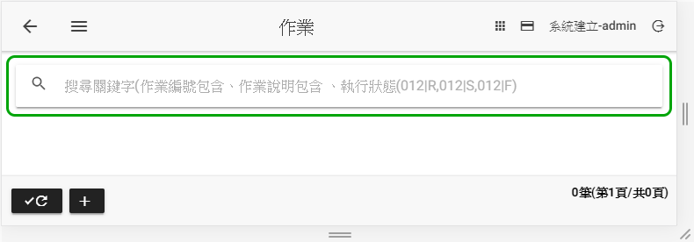

1. 點選命令區的新增作業

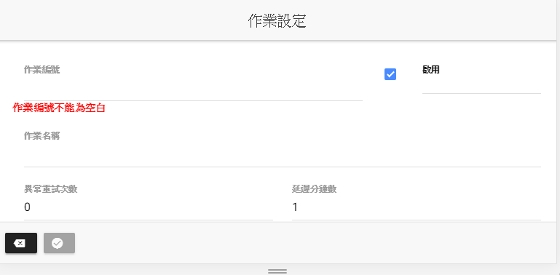

**作業編號：**Task3_job

**作業名稱：**任務3檔案匯出作業

1. 按 儲存後。

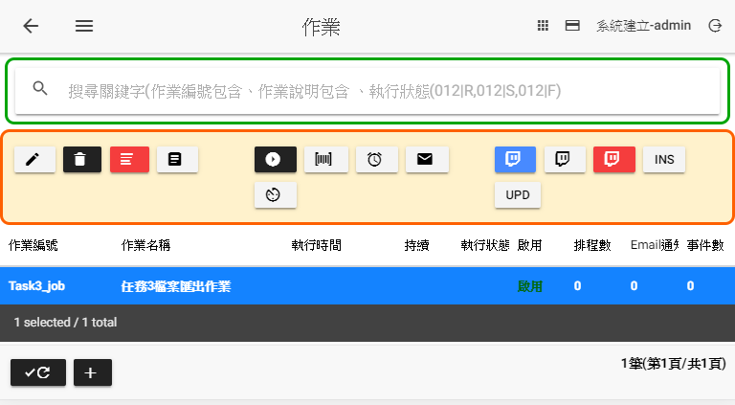

1. 點選功能列的進入作業步驟設定

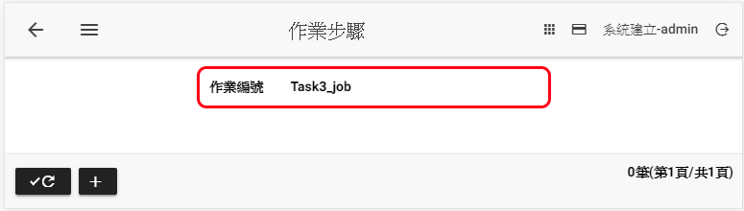

1. 點選命令區的新增作業步驟

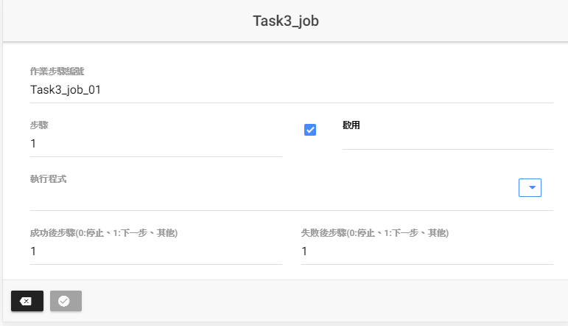

**執行程式：**Task3-tb_code檔案匯出(點選右方的，系統會開啟一對話方框)，選取export_Task3後按下，系統代回填入。

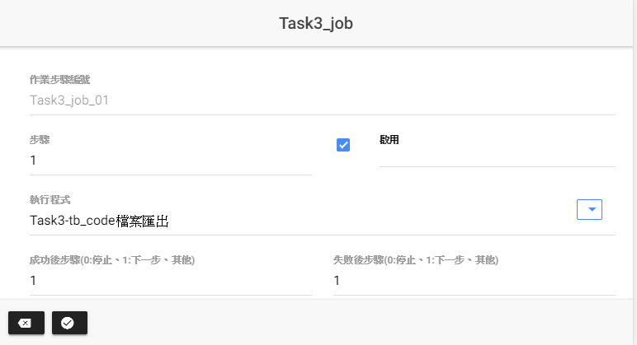

1. 點選儲存作業步驟，回到作業步驟畫面

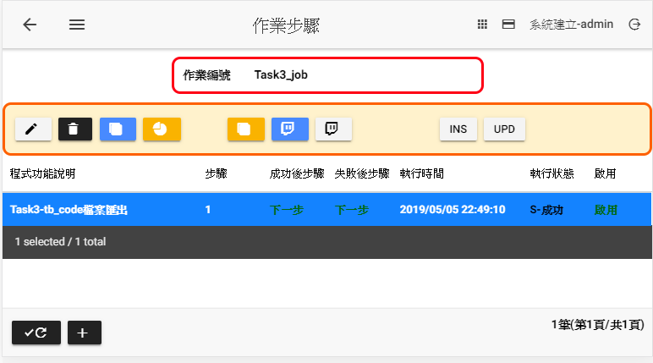

1. 點選 回作業設定畫面

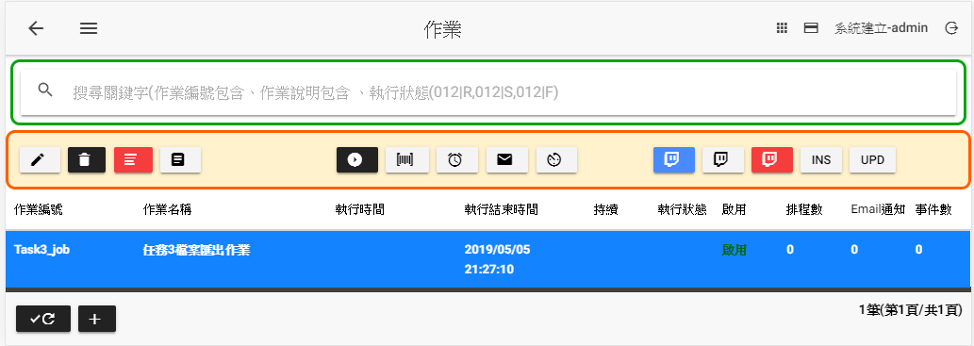

1. 點選 進行作業迴圈設定

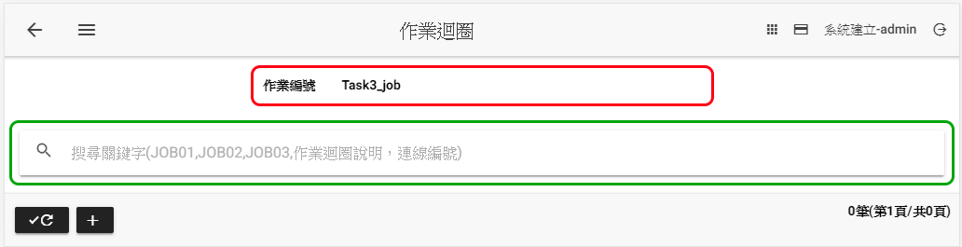

1. 點選命令列的，進行新增迴圈參數

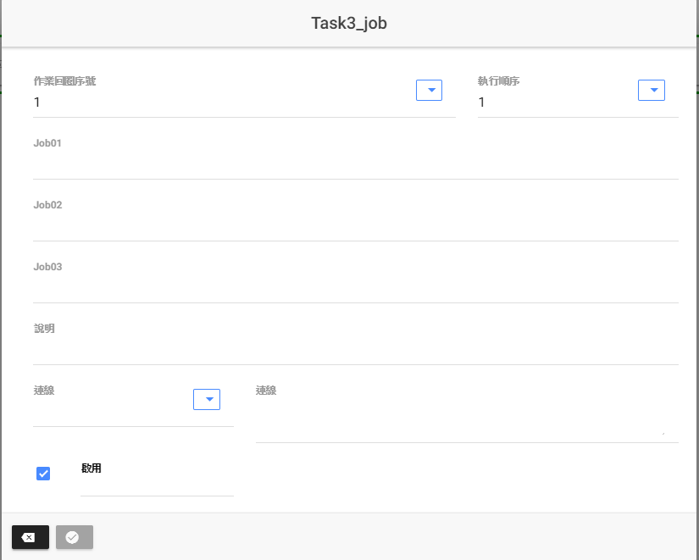

Job01:000,說明：000_Task3檔案匯出作業

Job01:001,說明：001_Task3檔案匯出作業

Job01:002,說明：002_Task3檔案匯出作業

以上重複三次輸入後按下儲存

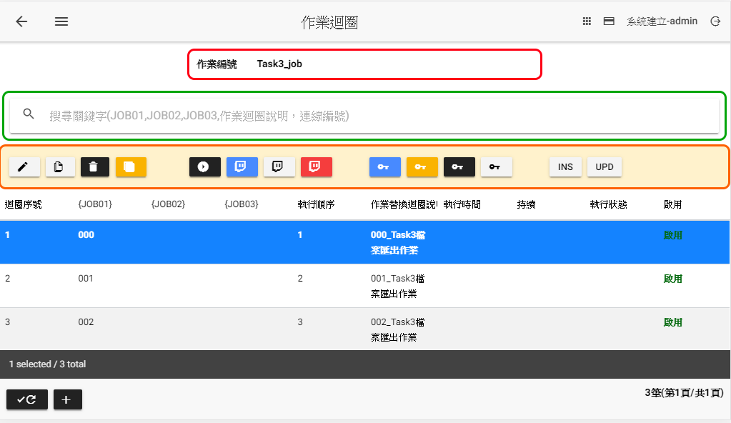

1. 點選回作業設定畫面

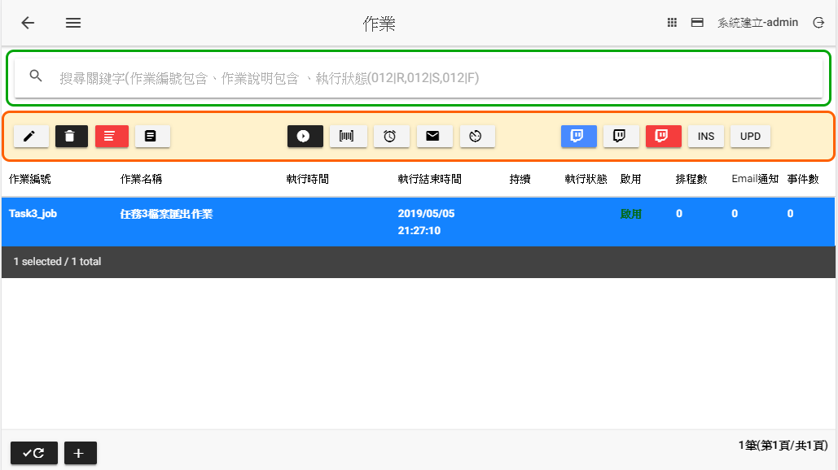

以上設定完畢

1. 設定C:\SBPCLIENT資料夾給SBP_WIN_USER具有執行與修改權限

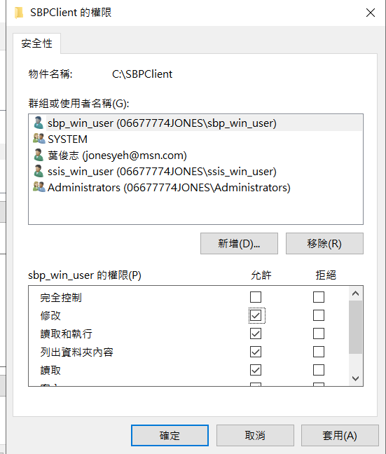

1. 點選進行執行作業

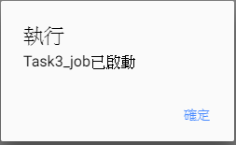

1. 點選 ，檢視歷史執行紀錄

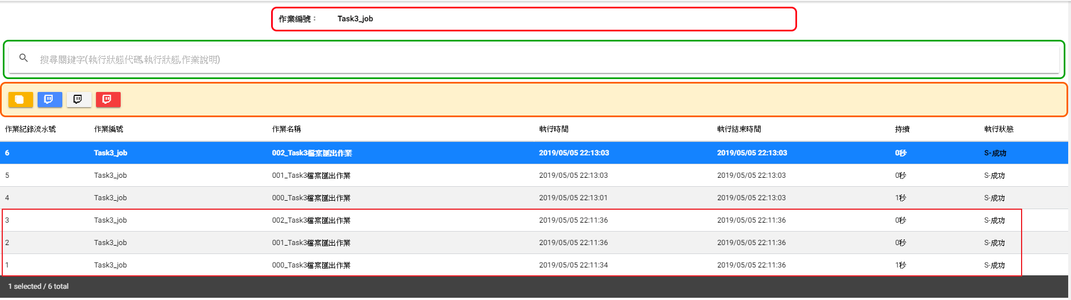

1. 點選 作業紀錄流水1~3檢視檔案執行紀錄

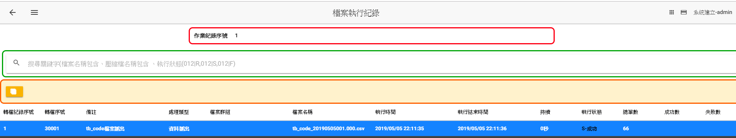

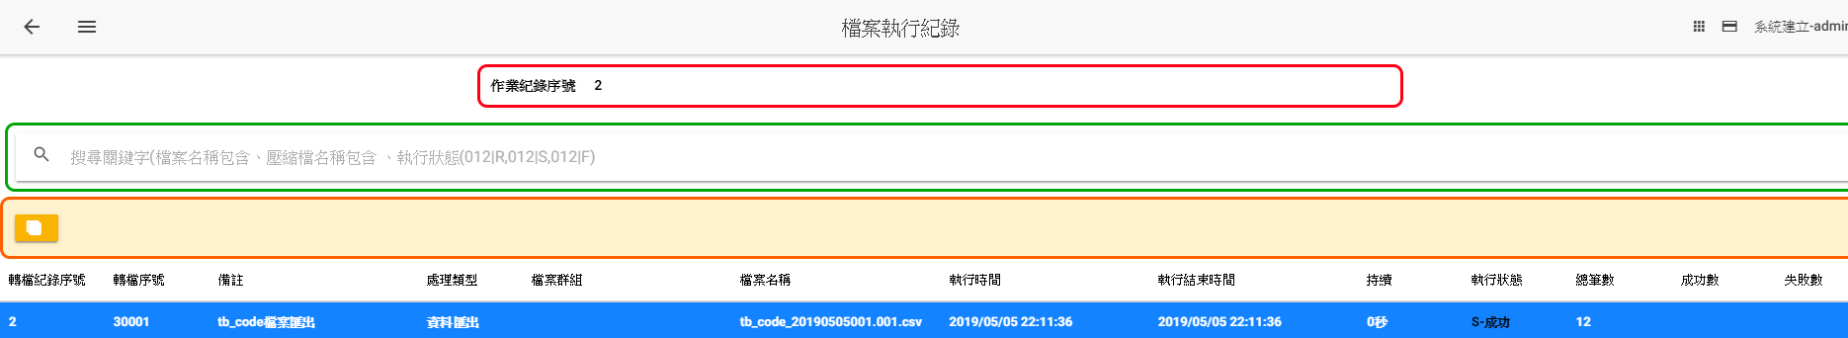

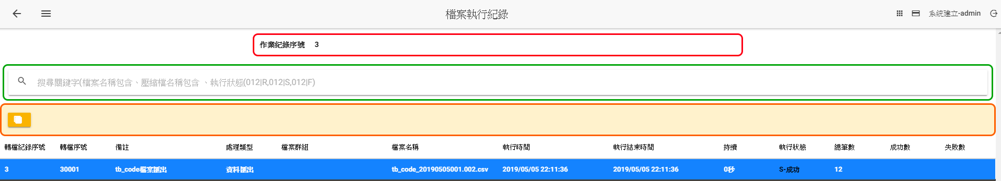

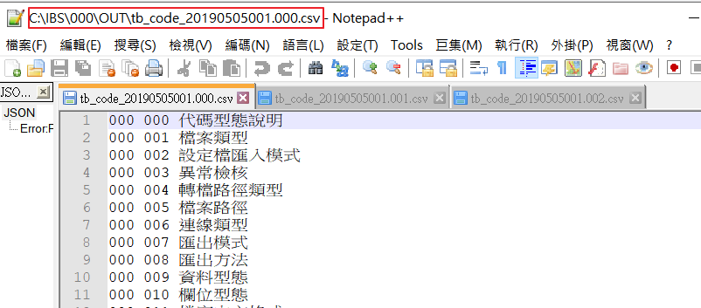

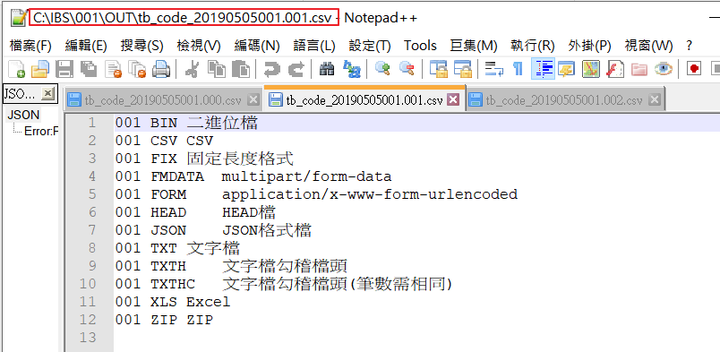

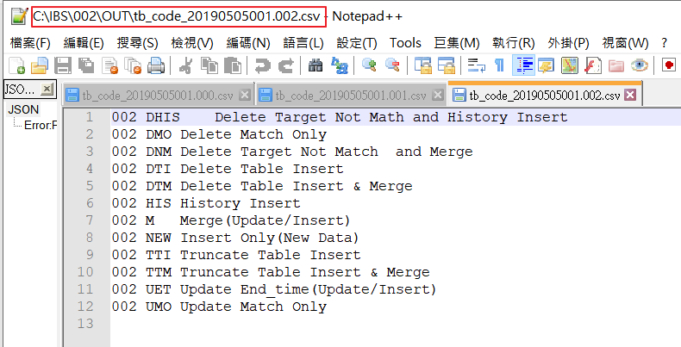

1. 回到首頁->作業排程管理主畫面

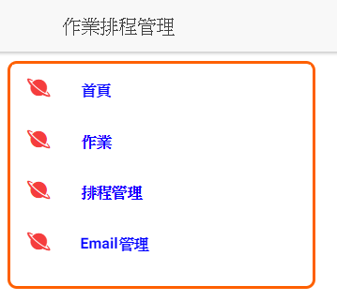

1. 點選排程管理

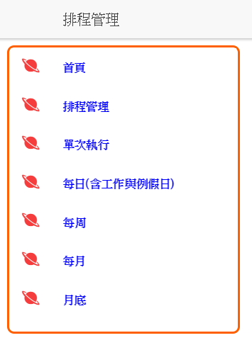

1. 點選每日(含工作與例假日)

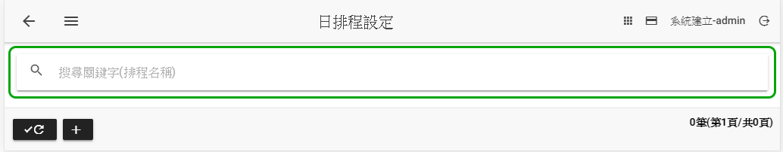

1. 點選新增每分鐘執行一次排程

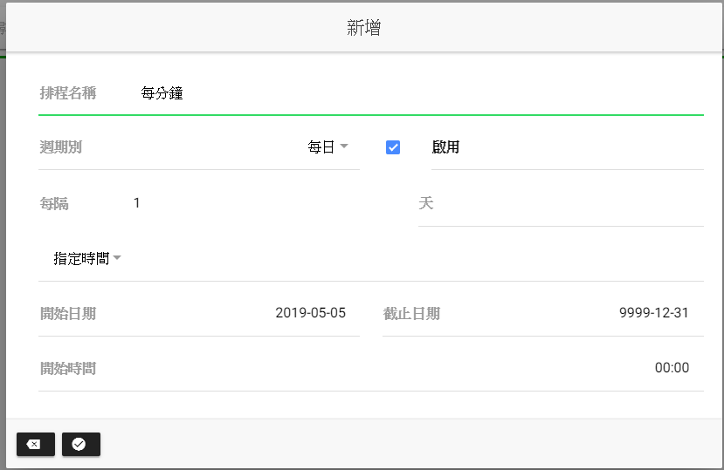

**排程名稱：**每分鐘

**指定時間：**選擇分，按下OK後，預設為1分鐘，無需修改，按下儲存

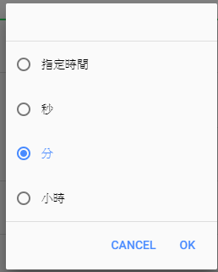

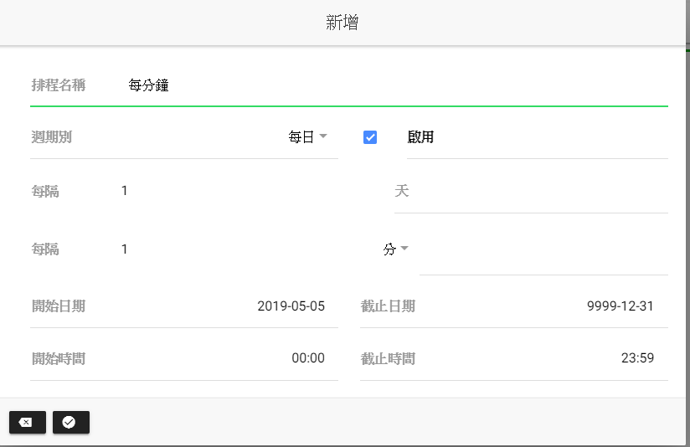

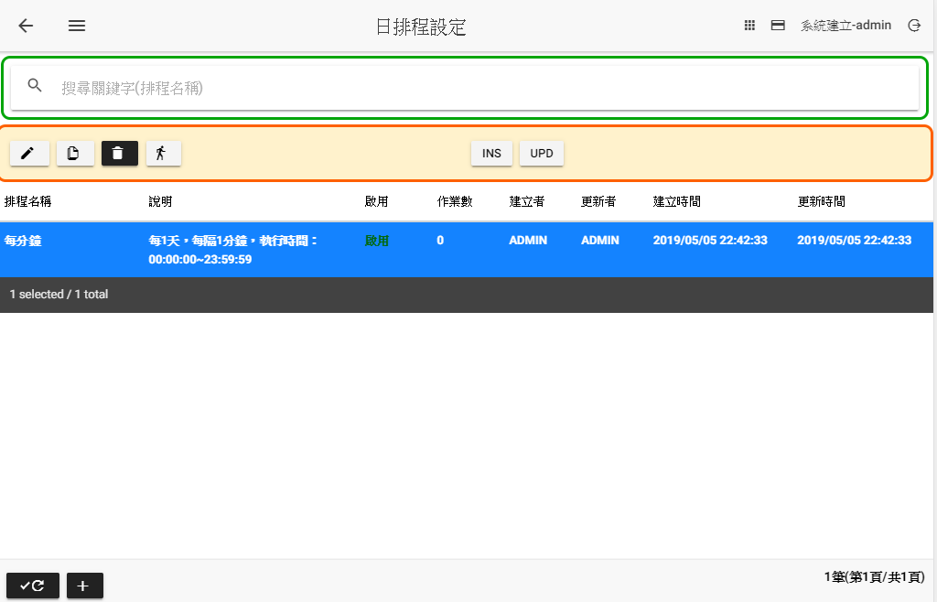

1. 點選顯示作業

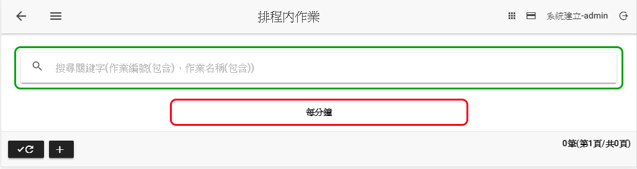

1. 點選勾選Task3_job，按下加入排程內執行

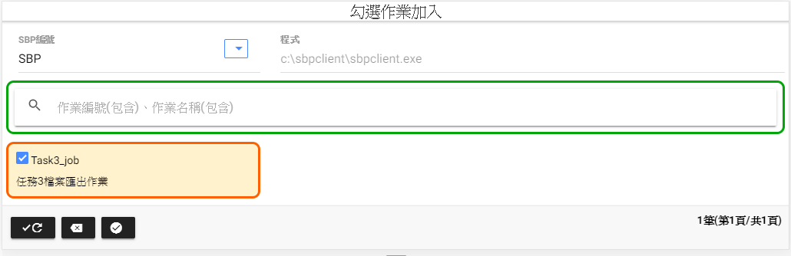

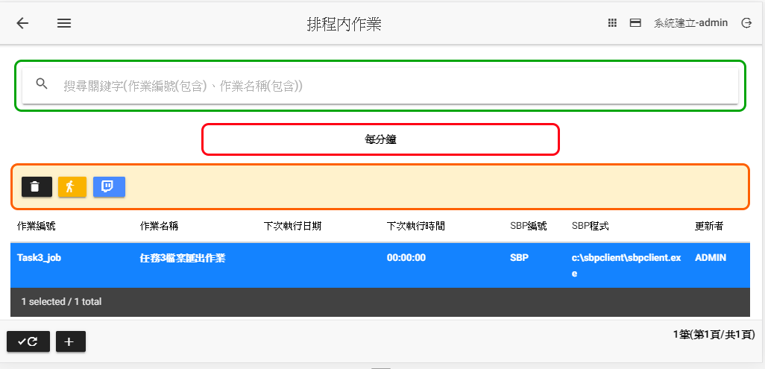

1. 回到作業畫面->點選作業歷史紀錄查看是否每分鐘執行一次

